Ohlášení užívání veřejného prostranství na rok …….

Vyplní uživatel veřejného prostranství:
Jméno a příjmení: …………………………………………………….. RČ …………………

Bydliště: ………………………………… ul. ………………………čp. …… PSČ …………

Název firmy: …………………………………………………………….IČO ……………….

Sídlo firmy: …………………………….. ul. ……………………….čp. …… PSČ …………

Název peněžního ústavu ………………číslo účtu ………………………………kód
banky………………………

Druh a účel užívání | Místo | plocha m² | Kč
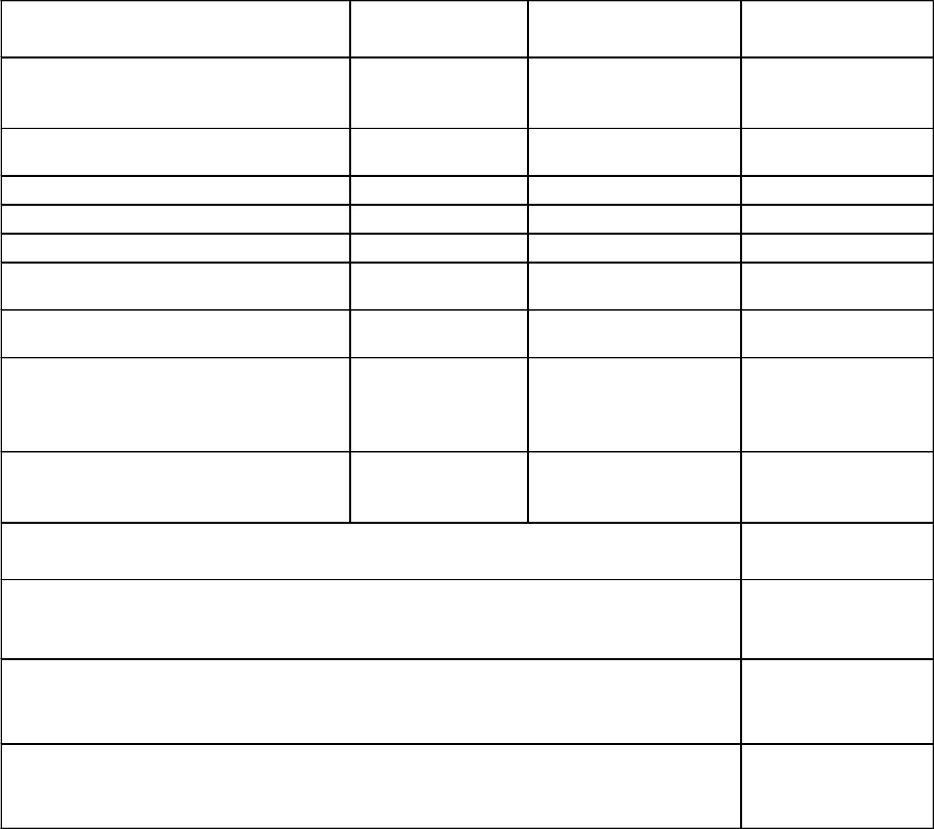
Umístění dočasných staveb a zařízení sloužících pro poskytování služeb, pro poskytování prodeje

Umístění zařízení sloužících pro poskytování prodeje
Umístění stavebního zařízení
Umístění skládek
Umístění zařízení cirkusů

Užívání veřej.prostranství pro kulturní a sportovní akce

Umístění zařízení lunaparků a jiných obdobných atrakcí

Užívání veřejného prostranství pro potřeby tvorby filmových a televizních děl

Užívání veřejného prostranství pro reklamní akce

- celoročně:

- měsíčně: od:……………………. do: ……………………… počet měsíců:………………...

- část roku: od: …………………… do: ……………………… počet dnů: …………………...

Umístění reklamního zařízení za každý započatý m2 reklamní plochy za rok:

Datum: ……………………………………
razítko a podpis

Městský úřad Nalžovské Hory
číslo účtu 4021-351/0100 – variabilní symbol 9111 IČO 00255866 DIČ CZ 00255866

